**LAB 51.1**

**1. Với nhiệm vụ tóm tắt “Kiểm thử hệ thống”, hãy liệt kê:**

**a. Số giờ làm việc theo kế hoạch của từng thành viên thực hiện từng nhiệm vụ con**

**trong nhiệm vụ tóm tắt này? Tổng số giờ làm việc theo kế hoạch thực hiện từng**

**nhiệm vụ con và nhiệm vụ tóm tắt này?**

| **Nhiệm vụ con** | **Thời lượng (days)** | **Thành viên** | **Giờ làm việc (8h/day)** |
| --- | --- | --- | --- |
| Kiểm thử chức năng | 5 | Huỳnh Mai Lê, Phan Thành Đạt | 40h/người |
| Kiểm thử hiệu suất | 3 | Lâm Thị Kim Yến, Trần Hoàng Hà | 24h/người |
| Kiểm thử chấp nhận | 1.5 | Mai Lệ Quyên | 12h |
| Kiểm thử cài đặt | 1 | Lâm Thị Kim Yến, Mai Lệ Quyên, Phan Thành Đạt | 8h/người |

=>Tổng số giờ của nhiệm vụ tóm tắt = 40×2 + 24×2 + 12 + 8×3 = 164 giờ

**b. Ngày làm việc và số giờ làm việc cụ thể của từng thành viên thực hiện từng nhiệm**

**vụ con trong nhiệm vụ tóm tắt này?**

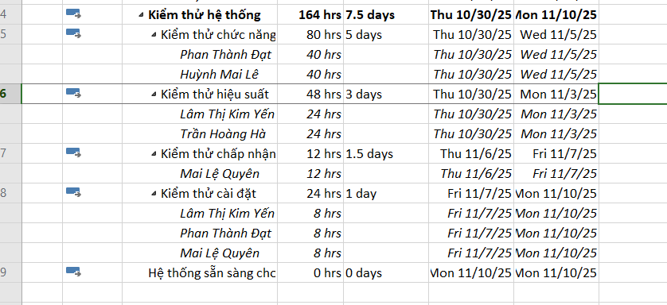

**c. Tại sao vào ngày 23/11/2022, Trần Hoàng Hà chỉ làm nhiệm vụ “Kiểm thử hiệu**

**suất” trong 4 giờ?**

Vì trong cùng ngày 23/11/2022, Trần Hoàng Hà đang đồng thời thực hiện một nhiệm vụ khác trong dự án.Vì vậy, Project chỉ gán 4h cho “Kiểm thử hiệu suất” (phân nửa ngày) để tránh overallocation (quá tải).

**2. Với nhân lực Lâm Thị Kim Yến, hãy liệt kê:**

**a. Ngày bắt đầu, ngày kết thúc, số giờ làm việc theo kế hoạch, mức lương chuẩn,**

**chi phí theo kế hoạch cho từng nhiệm vụ mà Yến thực hiện? Lưu ý: các nhiệm**

**vụ hiển thị phải được sắp xếp theo ID.**

| ID | Nhiệm vụ | Start | Finish | Work (h) | Std. Rate | Cost (h*rate) |
| --- | --- | --- | --- | --- | --- | --- |
| 6 | Kiểm thử hiệu suất | (ví dụ) 10/10/25 | 10/13/25 | 24 | (ví dụ) 100k/h | 2.400.000 |
| 8 | Kiểm thử cài đặt | 10/14/25 | 10/14/25 | 8 | 100k/h | 800.000 |

=>Tổng Work = 32h, Tổng Cost = 3.200.000đ

**b. Ngày làm việc và số giờ làm việc cụ thể cho từng nhiệm vụ mà Yến thực hiện**

| Date | Task | Work (h) |
| --- | --- | --- |
| 10/10/25 | Kiểm thử hiệu suất | 8 |
| 10/11/25 | Kiểm thử hiệu suất | 8 |
| 10/12/25 | Kiểm thử hiệu suất | 8 |
| 10/14/25 | Kiểm thử cài đặt | 8 |

**3. Sao chép các bảng, biểu đồ sau và lưu vào tập tin .docx. Lưu ý: sinh viên có thể tùy**

**chỉnh màu sắc, font chữ, v.v. các bảng, biểu đồ sao cho đẹp, dễ nhìn.**

**a. Biểu đồ thống kê tài nguyên của dự án?**

**b. Bảng danh sách chi tiết các công việc tới hạn?**

**c. Biểu đồ thống kê số giờ làm việc theo của từng nhiệm vụ?**

**d. Biểu đồ trạng thái chi phí của tất cả các nhân lực làm cho dự án?**